开放教育招生问答：

※报名篇
★福州开放大学是一所怎么的大学？
答：福州开放大学（原福建广播电视大学福州分校）成立于1979年，2022年1月更名为福州开放大学，是国家开放大学、福建开放大学办学体系的重要组成部分。

★报名时间怎么安排？
答：每年春季、秋季两次招生，通常的报名截止时间为3月上旬和9月上旬，具体情况请咨询福州开大热线0591-83337018。
★报名需要具备哪些条件？
答：报读高起点专科专业：招生对象为普通高中、职业高中、技工学校和中等专业学校毕业生。
报读专科起点本科专业：招生对象为具有国民教育系列相同或相近专业高等专科（含专科）以上学历者（提供学信网学历网查备案表）。

★报名费用是多少？
答：福州开大严格执行国家相关收费管理制度，按照所在地政府部门核定的收费标准和收费项目进行收费。不同层次和专业的费用有所区别，具体收费标准请查看2022春季招生简章。

※学习篇
★国家开放大学是几年制？什么时候开学？
答：国家开放大学分为每年3月和9月两次注册，学生学籍自注册入学起八年内有效，专科起点本科专业、专科专业最低修业年限均为两年半。

★平时怎么参加学习？
答：学校以现代教育技术为支撑，以多种媒体学习资源为中介，以学生自主学习为主，教师助学导学为辅。学生一般通过APP或网页登录国家开放大学学习网点播和查看网上教学资源在线学习，利用论坛、网上直播和视频系统等网络交互手段与同学、教师进行学习交流，也可以根据教学安排到校参加集中面授学习。

※毕业篇
★如何才能取得毕业证书？
答：学生在学籍有效期内取得规定的毕业所需学分、符合毕业条件，准予毕业并颁发国家开放大学毕业证书。
★如何才能取得学位证书？
答：专科起点本科符合学士学位的授予要求，可获得学士学位。根据国家开放大学有关规定，学生本人在申请毕业同时可申请学位。国家开放大学学士学位授予条件如下：
学士学位授予条件
（1）拥护中国共产党的领导，拥护社会主义制度，热爱祖国，遵纪守法，品行端正。
（2）较好地掌握本学科的基础理论、专业知识和基本技能，并具有承担专门技术工作和从事科学研究的初步能力。
（3）达到教学计划规定的毕业要求。
（4）总部必修课程（不含国家开放大学学习指南）75分及以上。
（5）学位论文成绩良好（或80分）及以上。
（6）非英语类专业的学生须通过以下任意一种外语考试：
a. 国家开放大学非英语类专业学士学位英语考试；
b. 全国大学英语四级考试（425分及以上）；
c. 全国英语等级考试三级（PETS-3）及以上笔试（不含口试）。
（7）在读期间，无以下情况：
①受到学校留校察看及以上纪律处分或触犯法律受到处罚；
②存在考试作弊和抄袭他人成果等严重违反学术诚信等行为。

★毕业证书和学位证书是同时颁发吗？
答：通常先颁发毕业证书，再颁发学位证书。因学士学位审核是在毕业审核基础上进行的，且审核流程周期比毕业审核长，所以学位证书的发放一般晚于毕业证书。
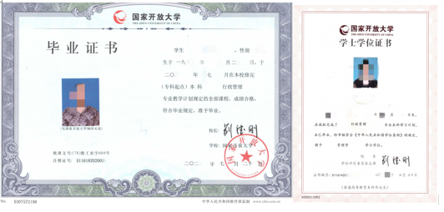

★国家开放大学的学历国家认可吗？
答：符合条件的学员毕业取得国家开放大学颁发的毕业证书，可访问中国高等教育学历查询网（www.chsi.com.cn）查询毕业证信息。国家开放大学的学历证书不仅国内认可，国际上也承认。学位证书可在教育部学位证书查询网站——中国学位与研究生教育信息网（www.cdgdc.edu.cn）查询。

★取得国家开放大学的学历证书后，可以报考公务员或考研吗？
答：国家开放大学学历教育毕业证书是国家承认的高等学历证书，可以报考国家公务员及考研。报考国家公务员的具体职位要求请咨询招录机关，报考研究生的具体要求建议向招生单位了解。

